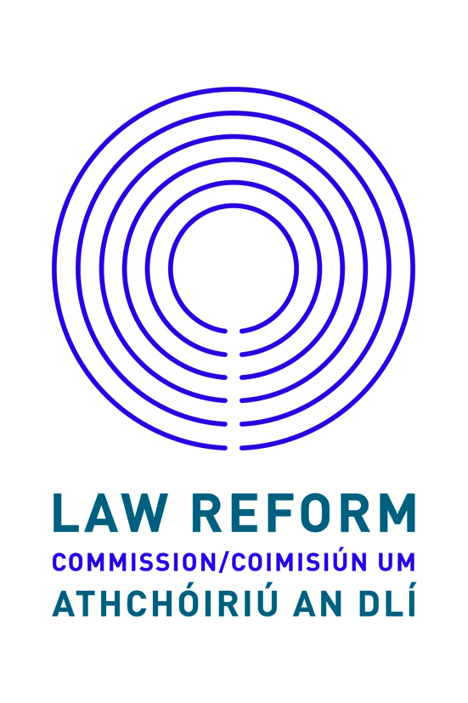

LEABHRÁN FAISNÉISE AN IARRATASÓRA

LÉIGH GO CÚRAMACH LE DO THOIL

INTÉIRNEACHT TAIGHDE DLÍ CHOTHROMAIS

sa

Choimisiún Athchóirithe Dlí

Dáta dúnta: 31 Bealtaine 2021 ag 12 i.n. (nóin)

Tá an Coimisiún Athchóirithe Dlí
tiomanta do pholasaí deis comhionann.

Uimhir Ghutháin: (353) 1 637 7609
R-phoist: internship@lawreform.ie
Gréasán: www.lawreform.ie

INTÉIRNEACHT TAIGHDE DLÍ CHOTHROMAIS

An Coimisiún Athchóirithe Dlí
Is comhlacht reachtúil é an Coimisiún Athchóirithe Dlí bunaithe ag Acht an Choimisiúin Athchóirithe Dlí 1975. Tá cúig bhall ag an gCoimisiún - an tUachtarán, an Coimisinéir Lán-Aimseartha agus triúir Choimisinéir Páirt-Aimseartha.

Is ról leis an dlí a choinneáil faoi athbhreithniú neamhspleách, oibiachtúil agus le saineolas, moltaí a dhéanamh dá réir i gcomhair athbhreithnithe an dlí agus chun an dlí reatha a chur ar fáil do gach duine.

Faisnéis Chúlra ar an Intéirneacht
Tá an intéirneacht chothromais dírithe go sonrach ar mhic léinn ó chúlraí faoi mhíbhuntáiste socheacnamaíoch nó ar mhic léinn faoi mhíchumas. Is í aidhm an intéirnacht chothromais éagsúlacht sa dlí agus cothromas teachta ar deiseanna ghairmiúil sa dlí a mhéadú d’iarrthóirí faoi mhíbhuntáiste. Tabharfaidh an intéirneacht taithí oibre do mhic léinn i dtimpeallacht dlí, chun scileannea agus muinín a forbairt mar chuid d’fhoireann taighde.

Leis an intéirneacht chothromais, táimíd ag iarradh níos mó éagsúlachta a spreagadh i ngairm an dlí agus éagsúlacht níos mó a chur chun cinn san earnáil dlí. Tugaimid an bhfianaise ar bhacainní indíreacha ar iontráil chuig gairmeacha dlí faoi deara agus an tionchar ar ghrúpaí atá faoi mhíbhuntáiste socheacnamaíoch go háirithe (Athbhreithniú Hook Tangaza (2018) ar Oideachas agus Oiliúint Cleachtóirí Dlí).

Tá sé de fhreagracht ar gach comhlacht poiblí in Éirinn comhionannas a chur chun cinn, idirdhealú a chosc agus cearta daonna a bhfostaithe, a gcustaiméirí, lucht úsáidte a seirbhísí agus gach duine a dtéann a gcuid beartas agus pleananna i bhfeidhm orthu a chosaint. Is oibleagáid dhlíthiúil é sin, ar a dtugtar Dualgas na hEarnála Poiblí um Chomhionannas agus Cearta an Duine, agus d’eascair sé as Alt 42 den Acht fá Choimisiún na hÉireann um Chearta an Duine agus Comhionannas, 2014. Cé go bhfuil an Coimisiún Athchóirithe Dlí tiomanta do pholasaí deis comhionann, cruthaíodh an intéirneacht chothromais chun comhionannas a chur chun cinn tuilleadh.

Ról Intéirnach

Faoi mhaoirseacht Stiúrthóra Taighde, Leas-Stiúrthóir Taighde agus Taighdeoir Sinsearach, beidh an Intéirneach Dlí:

- Ag déanamh tascanna taighde mar chúnamh soláthar seirbhís taighde dlí don Choimisiún
- Ag tabhairt cúnamh do Taighdeoir Sinsearach chun dréachtaí ar pháipéir, Páipéir Chomhairliúcháin agus Tuarascálacha a ullmhú a bhaineann le hathchóiriú dlí,
- Freastal agus páirt a ghlacadh ar chomhdhálacha agus cruinnithe,
- Dualgais eile a dhéanamh de réir agus a bhíonn siad sannta ó am go ham ag an gCoimisiún.

Tabharfar creidmheas don Intéirnach don rannchuidiú nuair a fhoilsítear Páipéar Chomhairliúcháinnó Tuarascáil.

Cáilíochtaí agus taithí

Riachtanais Bunúsacha
Ní mór d’Iarratasóirí, air nó roimh an 1ú Aibreán 2021:

- Bheith sa bhliain deiridh i gcéim onórach, nó cáilíocht choibhéiseach (ar a laghad Leibhéal 8 ar an gCreat Náisiúnta Cáilíochtaí) i nDlí nó cáilíocht inghlactha don Choimisiún Athchóirithe Dlí mar choibhéiseach, ina raibh Dlí glactha mar phríomh-ábhar; nó
- Bheith ag staidéar do chéim mháistir; agus
- Caithfidh rochtain a bheith acu ar Institiúid Ardoideachais trí Chlár Rochtana / Bealach Rochtana mar lucht fágála scoile, nó mar mhic léinn lánfhásta.

Leis sin, ní mór na earraí a leanas a bheith ag iarratasóirí:

- Eolas cuimsitheach ar raon leathan maidir le dlí na hÉireann agus Córas Dlí na hÉireann (lena n-áirítear Dlí AE) agus, go hidéalach, eolas ar an gcóras ECHR.
- Taithí ábhartha ar thaighde dlí iarchéime.
- Scileanna maith i dteicneolaíocht chumarsáide.
- Bheith in ann díriú ag mhionsonraí.
- Cumas chun taighde / faisnéis a scríobh is a léiriú ar stíl achomair, inrochtana, le Béarla soiléir.
- Cumas chun tascanna a phleanáil, a chur in áit tosaíochta agus a mhonatóireacht ar bhealach córasach eagraithe chun obair a sheachadadh in aghaidh spriocanna ama gearra ar ardchaighdeáin.
- Scileanna idirphearsanta agus oibre foirne láidre.

Incháilitheacht

Ní mór cead a bheith ag iarrthóirí oibriú in Éirinn.

Stipinn
Tá stipinn ar fáil d’iarrthóirí rathúla ar € 471.20 sa tseachtain lúide asbhaintí is infheidhme, lena n-áirítear Íoc Mar a Thuillir, Árachas Sóisialach Pá-Choibhneasa agus Muirear Sóisialta Uilíoch.

Fad
Mairfidh an intéirneacht dhá mhí.

Ba cheart go mbeadh iarratasóirí ar fáil le tosú i rith mhí an Mheithimh nó Iúil 2021. Tabharfar roinnt solúbthachta maidir le dátaí tosaigh.

Uaireanta Freastail
Beidh na huaireanta tinrimh chomh seasta ó am go ham ach ar an meán ní lú ná 43 uair an chloig agus 15 nóiméad comhlán nó 37 uair an chloig glan in aghaidh na seachtaine.

Is féidir roinnt solúbthachta a thabhairt maidir le huaireanta oibre agus aon fhreagrachtaí cúraim á mbreithniú.

Áit Oibre
Is iondúil go mbeadh na hiarrthóirí rathúla lonnaithe in oifigí an Choimisiúin, Teach Styne, Sráid Hatch Uachtarach, Baile Átha Cliath 2. Mar sin féin, is dócha go bhféadfar an intéirneacht a chríochnú go cianda mar gheall ar na srianta leanúnacha a eascraíonn as paindéim Covid-19. Is féidir intéirneachtaí cianda a éascú freisin dóibh siúd atá lonnaithe lasmuigh de Bhaile Átha Cliath nach mbeadh in ann lonnú go Baile Átha Cliath don intéirneacht.

AN PRÓISEAS COMÓRTAIS
Conas Iarratas a Dhéanamh

Is féidir teacht ar an bhfoirm iarratais ag www.lawreform.ie.
Chun iarratas a dhéanamh, ní mór duit:
- Comhlánaigh gach cuid den fhoirm iarratais.
- Déan cinnte go bhfuil an fhoirm iarratais comhlánaithe go cruinn, mar go n-úsáidfear í mar dhoiciméad ionchuir ríomhaire agus b’fhéidir go mbeidh tú curtha ar an ngearrliosta bunaithe ar fhaisnéis a sholáthraítear.

Tabhair faoi deara:

- D’fhéadfadh aon mhíchruinneas i gcomhlíonadh an fhoirm eascrú i ndiúltú. Dá bhrí sin, chun do leasa féin, ní mór duit cinntiú go bhfuil an fhaisnéis soláthraithe i ngach cuid i gceart.
- Más gá leanúint ar bhileog ar leithligh, leag amach an fhaisnéis mar an gcéanna leis an bhfoirm iarratais.

Dáta Dúnta
Ní mór an fhoirm iarratais comhlíonta a sheoladh ar aghaidh trí r-phoist chuig internship@lawreform.ie, ar a dhéanaí ag 12i.n (nóin) an 31 Bealtaine 2021

Ní ghlacfar le iarratais faighte i ndiaidh an dáta agus am dúnta.

Modhanna Roghnaithe

Áireofar leis na modhanna úsáidte chun an t-iarratasóir rathúil a roghnú don intéirneacht seo:

- Gearrliosta (más gá) ar iarratasóirí ar bhonn na faisnéise atá san fhoirm iarratais
- I gcás gearrliosta, agallamh iomaíoch, lena n-áireofar cur i láthair agus/nó cleachta measúnaithe breise.

Táthat ag súil go dtarlóidh agallaimh i rith Mí Meitheamh 2021.

Rúndacht
Faoi réir forálacha an Achta um Shaoráil Faisnéise 2014, glacfar le iarratais faoi rún dian.

Oibleagáidí an Iarratasóra
Ba chóir d’iarratasóirí tabhairt faoi deara gur féidir leo a bheith dícháilithe de bharr canbhasála agus eascróidh sé sin ina n-imeacht ón bpróiseas.

Achtanna um Chosaint Sonraí 1988 go 2018
Nuair a fhaightear d’fhoirm iarratais, bíonn taifead ríomhaire cruthaithe againn i d’ainm, le cuid mhaith den fhaisnéis soláthraithe agat. Úsáidtear an taifead pearsanta sin amháin chun d’iarrthóireacht a phróiseáil. Tá faisnéis dá leithéid sin a choinneáiltear ar ríomhaire faoi réir cearta agus oibleagáidí leagtha amach in Achtanna um Chosaint Sonraí 1988 go 2018.

